Федеральное государственное образовательное бюджетное

учреждение высшего образования

**«Финансовый университет при Правительстве Российской**

**Федерации»**

**(Финансовый университет)**

Колледж информатики и программирования

**ОТЧЁТ**

**По индивидуальному заданию №6**

Студентка: Магомедалиева Марьям Мурадовна

Дисциплина: Операционные системы

Группы: 2ОИБАС-1222

Преподаватель

Сибирев И.В.

Оценка за работу :_______

Москва – 2020г.

№1

Вариант 10

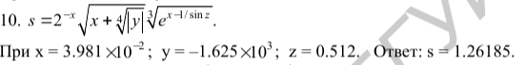

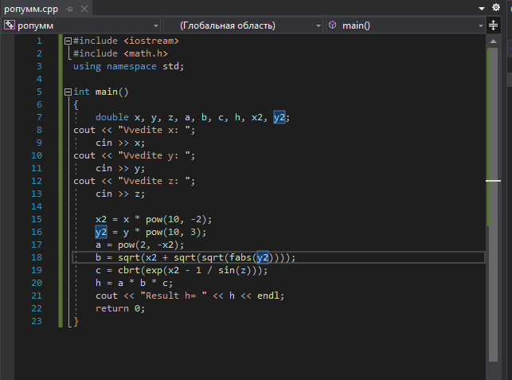

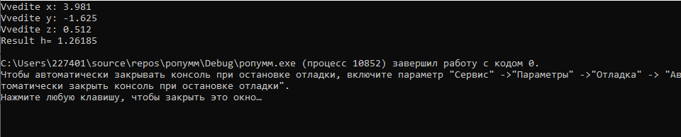

№2

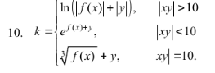

#include <iostream>

#include <math.h>

using namespace std;

int main()

{

double x, y, f, a, s;

int k;

cout << "Vvedite x ";

cin >> x;

cout << "Vvedite y ";

cin >> y;

cout << "Viberite f: 1 - sh(x), 2 - x^2, 3 – exp(x) ";

cin >> k;

switch (k)

{

case 1: f = sinh(x); break;

case 2: f = pow(x, 2); break;

case 3: f = exp(x); break;

default: cout << "Ne vuibrana funkciya ";

return 1;

}

if (a > 10)

{

s = log(fabs(f) + fabs(y));

}

if (a < 10)

{

s = exp(f + y);

}

if (a = 10)

{

s = pow(fabs(f), 1/3) + y;

}

cout << "RESULT = " << s << endl;

return 0;

}

№3

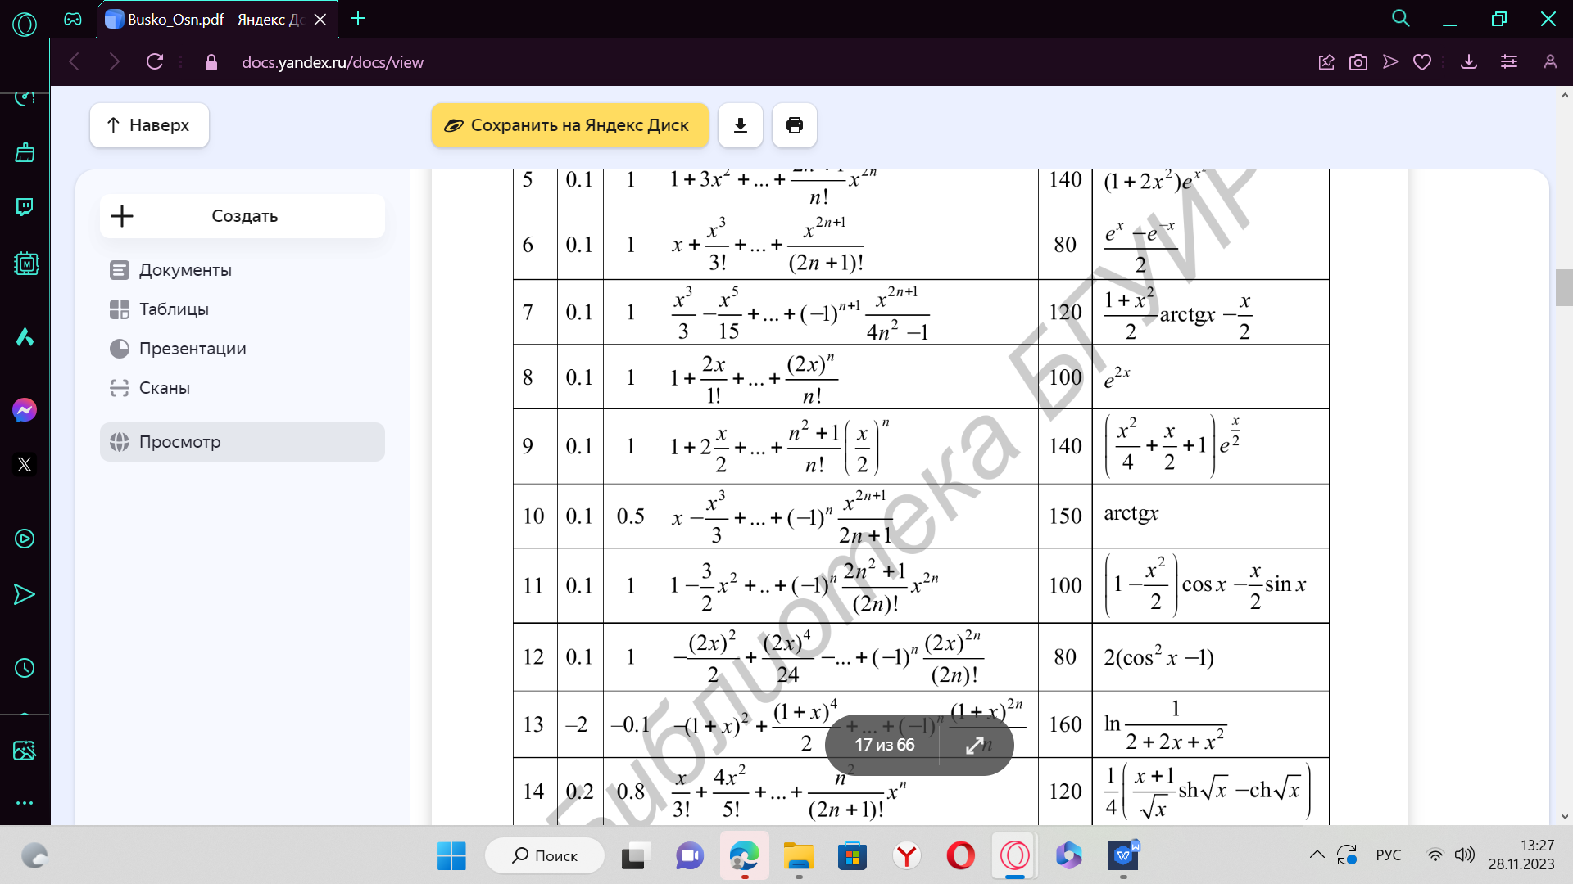

#include <iostream>

#include <iomanip>

#include <math.h>

using namespace std;

int main()

{

double a,b,h,x,y,s,p;

int n,i;

cout << "Vvedite a,b,n" << endl;

cin >> a >> b >> n;

x=a;

h=(b-a)/10;

do

{

p=s=1;

for (i=1; i<=n; i++)

{

p *= pow(-1,i)*(pow(x,2*i+1)/2*i+1);

s += p;

}

y=atan(x);

cout << setw(15) << x << setw(15) << y << setw(15) << s << endl;

x += h;

}

while (x <= b+h/2);

cout << endl;

return 0;

}